Приложение №1 к Контракту
Техническое задание

№ п/п | Наименование товара | Характеристика товара | Ед.  изм. | Всего
1 | 2 | 3 | 4 | 5
1. | Стойка на колёсиках для напольного расположения для лампы-лупы, Атисмед, Россия  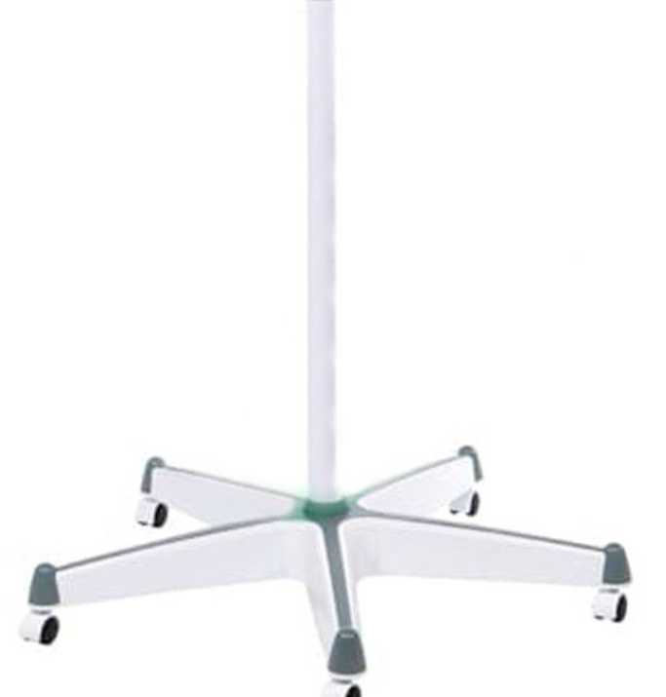 | Тип: Напольный штатив.  Высота 890 мм  Диаметр опоры 640 мм  Диаметр колес 35 мм  Количество роликов 5  Материал стойки металл, пластик  Цвет белый  Вес не более 8 кг  Совместимость: Изделие используется для размещения ламп-луп АтисМед ЛЛ;  На основании опоры расположены 5 колесиков без тормозного механизма;  Колесики пластиковые, с прорезиниванием, это дает возможность с легкостью передвигать изделие по поверхности пола  Конструкция штатива для лампы-лупы разборного типа. | шт. | 1

